REPASO DINÁMICA
El estudio de las causas del movimiento es el objeto de la Dinámica. Las ideas básicas de la Dinámica fueron establecidas por Galileo tras una serie de experiencias que realizó empleando planos inclinados. Galileo llegó a las siguientes conclusiones.
- Es necesaria una influencia externa para poner un cuerpo en movimiento, pero no se necesita para conservar el movimiento de un cuerpo.
- Los estados naturales de un cuerpo son: el reposo y el movimiento rectilíneo y uniforme.
- Todo cuerpo por naturaleza tiende a conservar dichos estados mientras no haya una causa exterior que los modifique.
- Esta tendencia de los cuerpos a conservar su estado natural se llama inercia.
- La causa capaz de vencer la inercia de un cuerpo es la interacción con otros cuerpos.
- El movimiento de un cuerpo es el resultado de las interacciones que existen entre él y los cuerpos que le rodean.
- La interacción entre dos cuerpos recibe el nombre de fuerza.
Las observaciones de Galileo fueron recogidas por Newton en tres principios o leyes que constituyen los pilares de la Dinámica clásica.
Principio de la inercia (primera ley de Newton): Todo cuerpo tiende a conservar su estado de reposo o movimiento rectilíneo y uniforme mientras no se ejerza sobre él una fuerza.
De este principio se deduce que fuerza es toda causa capaz de vencer la inercia de los cuerpos.
También puede enunciarse así: Si sobre un cuerpo no actúa ninguna fuerza o la resultante de las fuerzas que actúan es cero, el cuerpo o está en reposo o tiene movimiento rectilíneo y uniforme.
Ley fundamental de la Dinámica (2ª ley de Newton o principio de proporcionalidad entre fuerzas y aceleraciones): vencer la inercia de un cuerpo equivale a comunicarle un cambio de velocidad o aceleración. Toda fuerza no equilibrada produce en un cuerpo una aceleración. La relación entre la fuerza aplicada y la aceleración producida viene dada por la segunda ley de Newton: Toda fuerza aplicada sobre un cuerpo, que no esté equilibrada, produce una aceleración que es proporcional a dicha fuerza.
Este principio se puede comprobar experimentalmente mediante los siguientes pasos:
- Sobre un cuerpo A en reposo, aplicamos una fuerza F₁ durante un tiempo t₁; el cuerpo adquirirá una aceleración que podremos calcular midiendo el espacio recorrido por el cuerpo en ese tiempo: $s_{1}=\frac{1}{2} a_{1}t_{1}^{2} → a_{1}=\frac{2s_{1}}{t_{1}^{2}}$
- Sobre el mismo cuerpo aplicamos una fuerza F₂ durante un tiempo t₂, y calculamos la aceleración de igual forma que en el paso anterior: $a_{2}=\frac{2s_{2}}{t_{1}^{2}}$.
- Repitiendo el experimento para distintos valores de F se observa que la relación entre las fuerzas aplicadas y las aceleraciones producidas se mantiene constante:
$$\frac{F_{1}}{a_{1}}=\frac{F_{2}}{a_{2}}=…= \frac{F}{a}=K$$
Lo único que ha permanecido invariable en el experimento es el cuerpo A. Luego la constante de proporcionalidad es una característica de dicho cuerpo y recibe el nombre de masa inerte. La masa inerte es la expresión cuantitativa de la inercia: cuanto mayor sea la masa, mayor resistencia ofrece el cuerpo a cambiar su estado de movimiento.
Teniendo en cuenta el concepto de masa inerte podremos escribir: $\vec{F}=m\vec{a}$ que constituye la ecuación fundamental de la Dinámica y equivale a tres ecuaciones escalares:
$$F_{x}=ma_{x}=m\frac{dv_{x}}{dt}=m\frac{d^{2}x}{dt^{2}}$$
$$F_{y}=ma_{y}=m\frac{dv_{y}}{dt}=m\frac{d^{2}z}{dt^{2}}$$
$$F_{z}=ma_{z}=m\frac{dv_{z}}{dt}=m\frac{d^{2}z}{dt^{2}}$$
Si la fuerza tiene siempre la misma dirección, se puede tomar esa dirección como eje de referencia y la ecuación fundamental de la Dinámica se puede expresar en forma escalar.
En general, si sobre un cuerpo actúan varias fuerzas simultáneamente la segunda ley de Newton toma la forma: $\sum{F}=ma$.
Masa inerte y masa gravitatoria: La masa inerte es la relación existente entre la fuerza y la aceleración producida: m=F/a. Puede medirse experimentalmente según el procedimiento anteriormente descrito.
Teniendo en cuenta que el peso de un cuerpo es caso particular de fuerza y que todo cuerpo que cae por su propio peso tiene una aceleración constante g, se puede definir la masa gravitatoria como la relación que existe entre el peso de un cuerpo y su aceleración de caída. La masa gravitatoria de un cuerpo puede medirse con una balanza.
Ambas masas coinciden, por lo que a partir de ahora, no haremos distinción ninguna entre masa gravitatoria e inercial y nos referiremos simplemente a la masa.
Masa y peso: El peso de un cuerpo representa la fuerza que la Tierra ejerce sobre él. Sabemos que la relación entre masa y peso es P=mg.
No debes confundir masa y peso:
- La masa es una magnitud escalar que se mide con una balanza. El peso es vectorial y se mide con un dinamómetro.
- La masa es una magnitud intrínseca de un cuerpo y su valor es constante. El peso es una magnitud extrínseca y su valor depende del lugar y las condiciones en que se mida.
El segundo principio de la Dinámica permite definir la unidad de fuerza. En el S.I. la unidad es el Newton: es la fuerza que aplicada a un cuerpo de 1 kg de masa le comunica una aceleración de 1 m/s².
Principio de acción y reacción o tercera ley de Newton: Galileo decía que el movimiento es el resultado de las interacciones de los cuerpos. Esta interacción está expresada en el tercer principio de la Dinámica: Cuando un cuerpo ejerce una fuerza sobre otro, éste ejerce sobre el primero una fuerza igual y de sentido contrario.
Las fuerzas, pues, actúan por pares. La acción y la reacción jamás se pueden anular mutuamente porque actúan sobre cuerpos distintos.
Aunque este principio no tiene formulación matemática, es fundamental tenerlo en cuenta en la resolución de problemas.
- LA NORMAL, FUERZA DE REACCIÓN DE LA SUPERFICIE A LA ACCIÓN QUE EL CUERPO EJERCE SOBRE ELLA.
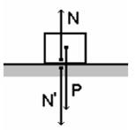
A - Cuerpo apoyado sobre una sobre una superficie horizontal.
- P es la fuerza con que la Tierra atrae al cuerpo, su peso.
- N´ es la fuerza que el cuerpo realiza sobre la superficie, que evidentemente, coincide con su peso.
- N es la reacción de la superficie a la fuerza que el cuerpo hace sobre ella.
Sobre el cuerpo solo actúan P y N. Aplicando la ley fundamental de la Dinámica:
$$\sum{F=ma → N-P=0 →N=P}$$
- Cuerpo sobre el que actúa una fuerza que forma un ángulo con la horizontal.
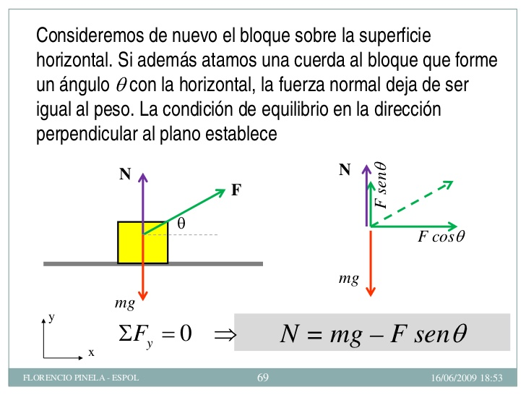

- Cuerpo sobre un plano inclinado
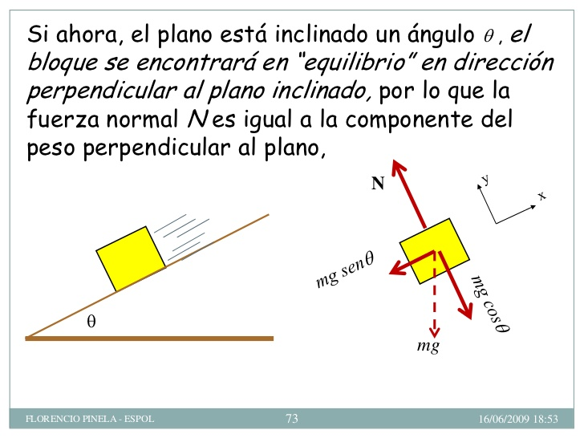
- Cuerpo apoyado sobre una superficie en movimiento
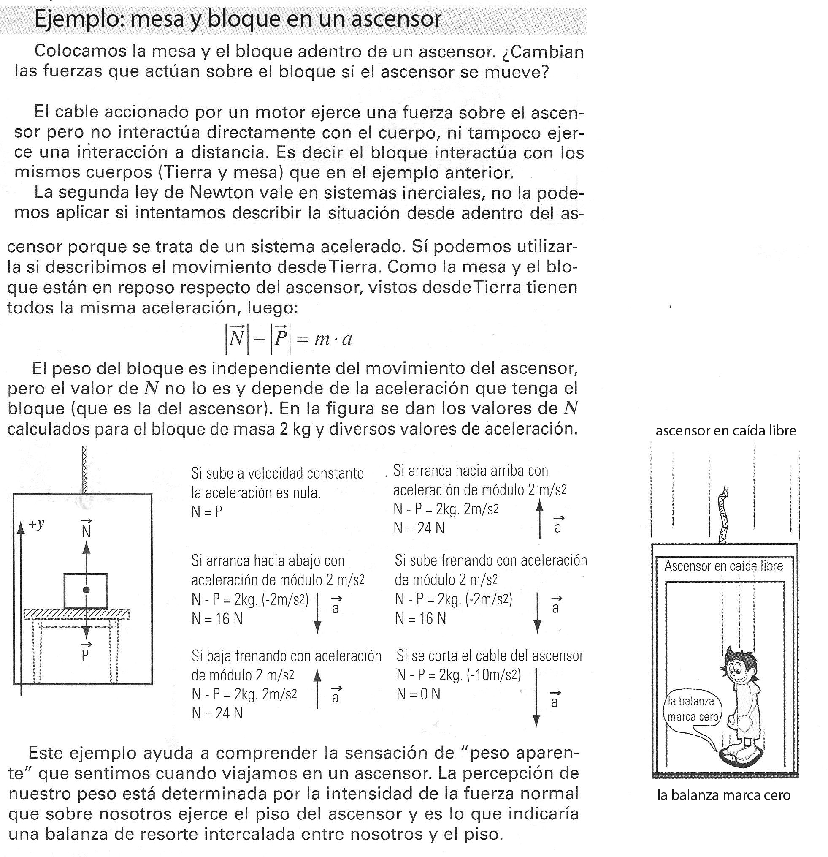

2 – La fuerza de rozamiento
Cuando un cuerpo se lanza sobre el suelo al cabo de un tiempo se detiene, lo que indica que el cuerpo experimenta una resistencia a su avance. Esta resistencia recibe el nombre de rozamiento.
Hay varios tipos de rozamiento: rozamiento de rodadura, entre el suelo y una rueda, por ejemplo. Rozamiento de los fluidos, entre un barco y el agua. Rozamiento de deslizamiento, que tiene lugar entre dos superficies cuando una se desliza sobre la otra. Este último es el que nos interesa. Los aspectos más destacados de este tipo de rozamiento son:
- El rozamiento de deslizamiento es debido a la adherencia entre las superficies en contacto y al encajamiento de sus rugosidades.
- La Fuerza de rozamiento siempre se opone al movimiento. En un diagrama de fuerzas, la fuerza de rozamiento tiene la misma dirección que el movimiento pero sentido contrario.
- Aunque no haya movimiento puede existir rozamiento entre dos superficies.
¿De qué depende y cuánto vale la fuerza de rozamiento? Imaginemos la siguiente experiencia.
Tenemos un ladrillo en reposo apoyado sobre una mesa de manera que está en contacto con ella una de sus caras mayores. Tiramos de él mediante una cuerda de cuyo extremo libre cuelga un platillo con pesas. Suponemos la cuerda de masa despreciable, así la fuerza que se ejerce en sus extremos es la misma.
- En el platillo colocamos una pesa pequeña; el ladrillo no se mueve porque la fuerza aplicada es equilibrada por la fuerza de rozamiento. Tendremos T=F_{R}
- Vamos añadiendo pesas de forma que el peso en el platillo aumenta lentamente. Llega un momento, en que al añadir una pesa más, el cuerpo se acelera: T>F_{R}.
- Una vez iniciado el movimiento, si queremos que el ladrillo se mantenga con velocidad constante debemos quitar algo de peso al platillo, de forma que T=F_{R} y el ladrillo se moverá por inercia.
- Si el ladrillo se apoya sobre su cara más pequeña, se obtienen los mismos resultados. Pero si en lugar de un ladrillo, empleamos dos, el rozamiento es doble.
Conclusiones:
- Se llama rozamiento estático a la fuerza de rozamiento que existe entre dos superficies en reposo una respecto de la otra. Puede tomar cualquier valor desde cero hasta un valor máximo. La fuerza máxima de rozamiento estático es igual a la mínima necesaria para iniciar el movimiento.
- Se llama rozamiento cinético a la fuerza necesaria para mantener el movimiento una vez iniciado.
- Ambos rozamientos son independientes de la velocidad de deslizamiento del cuerpo sobre la superficie, de la magnitud de las superficies de deslizamiento, es proporcional a la fuerza normal que comprime una superficie contra la otra.
Por lo tanto: $F_{R}=μ∙N$, donde µ es un coeficiente sin dimensiones. De lo anterior se deduce que $μ_{e}>μ_{c}$
Ej.1. Un cuerpo de 50 kg está en reposo sobre una superficie horizontal. El coeficiente cinético de rozamiento vale 0,2 y el estático 0,5. Calcula: a) La fuerza de rozamiento entre el cuerpo y la superficie. b) ¿Qué fuerza mínima es necesaria para iniciar el movimiento? c) ¿Cuánto vale la fuerza de rozamiento si la fuerza horizontal aplicada es de 400 N? En este caso, ¿cuánto vale la aceleración?
Ej.2. ¿Qué fuerza mínima horizontal se debe aplicar a un cuerpo de 2 kg para que suba con velocidad constante por un plano inclinado del 20 por ciento de pendiente si el coeficiente de rozamiento vale 0,25?

- - Cuerpos enlazados; tensiones
En general se da el nombre de tensión, y se representa por T, a la fuerza que se ejerce sobre cualquier punto de un cable o a la fuerza que ejerce un cable sobre un cuerpo.
Si una cuerda tiene una masa despreciable, la tensión en sus extremos es la misma, igual que en cualquiera de sus puntos. La cuerda se comporta como mero órgano de transmisión. En estos casos no es necesario considerar la cuerda en los diagramas de fuerzas.
Ej: Un montacargas posee una velocidad de régimen, tanto en el ascenso como en el descenso de 4 m/s, tardando 1 s en adquirirla al arrancar o en detenerse por completo en las paradas. Si en el montacargas hay un peso de 80 kg y la masa del montacargas es de 1000 kg. Calcula: a) La fuerza que ejercerá el cuerpo sobre el piso del montacargas en el instante del arranque para ascender. b) La misma fuerza durante el ascenso a la velocidad de régimen. c) Calcula la misma fuerza en el momento de detenerse durante la subida. d) La tensión del cable en los tres casos anteriores.

